APP Topics

* Metadaten bestimmen: Welche Benutzerbezogenen Metadaten wollen wir sammeln? Diese Daten können wir dann in Nachrichten einbauen. Hier unsere Demodaten, sollten wir erweitern und anpassen. Den Namen der Lehrer/Schulklasse/etc. könnten wir in der Kampagne erfassen, weil das für alle gleich sein wird. Das hängt sehr davon ab, welche Templates wir haben.

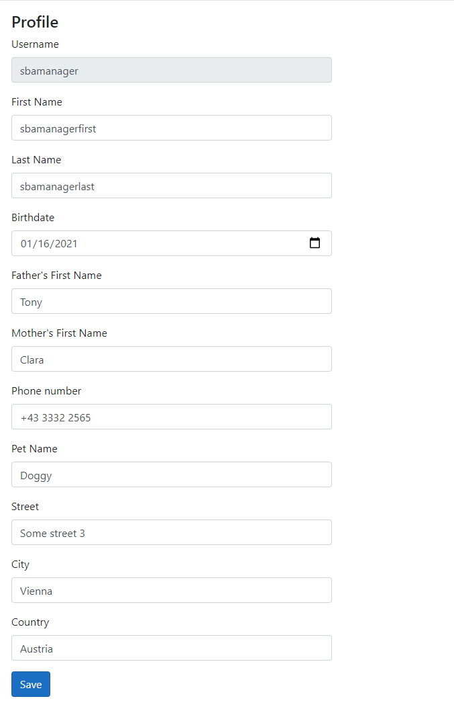

* Initiales Set an Templates vorbereiten: Set an E-Mail (und Messenger) Templates, die wir verschicken wollen. Ich denke wir sollten hier Templates erstellen, die unterschiedlich „gut“ sind (z.B. etwas was wie typischer Spam aussieht und auch sehr gute personalisierte Nachrichten mit den Metadaten). Wir können diesen Editor <https://beefree.io/templates/> verwenden um die E-Mail Templates zu gestalten. Wenn Ihr Metadaten der Zielperson in das Template einsetzen möchtet, dann bitte Placeholder verwenden zB. „{Birthdate}“.

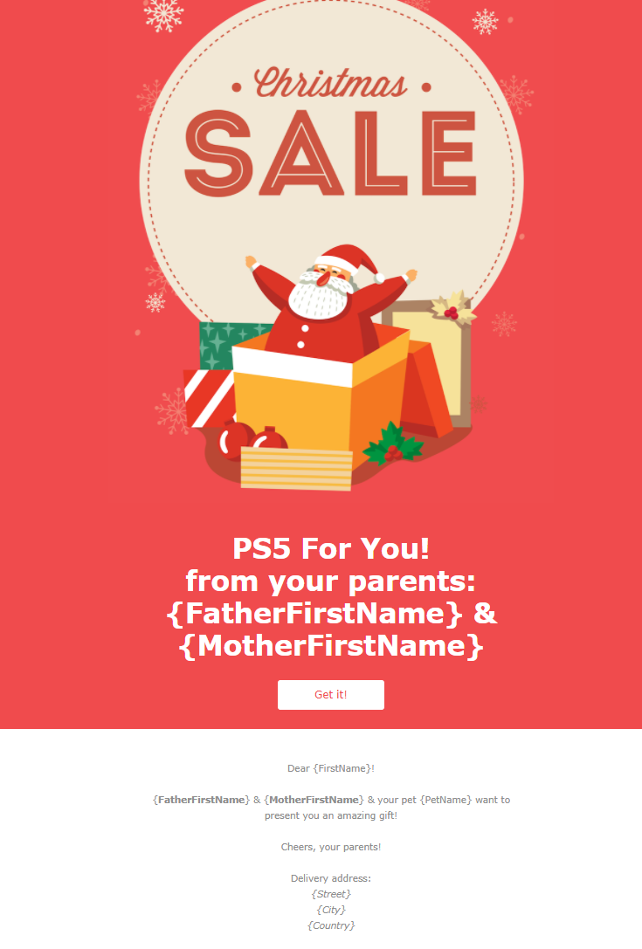

* Whatsapp: automatisiert zu versenden ist wie erwartet nicht so einfach – es gibt die Whatsapp Business API, da muss man sich offiziell anmelden und es steht auf jeder Message, dass es eine Business Message ist (ich vermute unser Zweck ist da ausgeschlossen). Es gibt noch andere APIs aber die laufen alle ähnlich – Twilio zb. geht auch über Business Accounts, andere APIs erfordern, dass man über deren Server sendet – damit würden wir die Daten an sie weitergeben.

Die meisten Freiheiten hätten wir, wenn wir einfach über Selenium oder ähnlich die Klicks auf der Whatsapp WebApp automatisieren. Dann ist es nicht von einem echten Benutzer unterscheidbar – wir benötigen aber echte Sim-Karten und Geräte (man muss auch in der WebApp ab und zu neu verbinden).

* Whatsapp Strategie: wie soll der Ablauf sein? Wird vorgegeben, dass ein bestimmter Kontakt in Whatsapp eine neue Kontaktanfrage stellt – der Lehrer zb.? Oder würdet ihr versuchen in bestehende Gruppen zu kommen – zb. Schulklasse?
* Nachrichten-Strategie: (siehe erstes Dokument). Wir haben x Teilnehmer in einer Kampagne und verwenden y Templates. Wie generieren wir die entsprechenden individuellen Nachrichten. Jeder bekommt jedes Template zu einem unterschiedlichen Zeitpunkt, zur selben Zeit, jeder bekommt nur einen Teil (damit es nicht so auffällig ist), was wenn Metadaten bei einem Benutzer fehlen, wann senden wir die Nachrichten, etc. Hängt auch davon ab, wie den Schülern kommuniziert wird, was sie tun sollen.
* Response: Der Teilnehmer bekommt zB. die E-Mail und klickt dann auf einen Link (in dem Beispiel oben „Get it!“). Wir rufen dabei eine Adresse auf unserem Server auf und speichern, dass die versendete Nachricht geklickt wurde – in einem Report kann man das dann listen. Soll noch etwas passieren? Wir könnten mit dem Klick eine Webseite öffnen, die dann eine Text zeigt. In kommerziellen Phishing Szenarien kommt man in der Regel auf eine Webseite (die wie eine offizielle Webseite Deiner Firma, Bank, etc. aussieht), wo man seine Zugangsdaten oder andere sensible Infos eingeben soll. Wir sollten überlegen, wie das bei uns aussehen sollte. Diese Fake Webseiten muss man auch erstellen, wenn man sie möchte. Wir könnten zuerst nur Info Text anzeigen und später erweitern (wen wir Credentials sammeln wollen oder ähnlich).
* Statistik: Was möchtet ihr als Report bekommen. Z.B.
  + KampagneId, Kampagne Name, (Klasse?), Teilnehmer Id, Sex, Age, Phishing Template Id, (channel), Versendet am (Datum und Uhrzeit), (E-Mail Bilder Download), Geklickt (Yes/No), Geklickt am (Datum und Uhrzeit), (Nr. der Mail für diese Person – Timestamp)
* General App:
  + Sicherheitscheck der App selbst
  + Datenlöschung (Anonymisierung)
  + DSGVO, Einwilligung vom Benutzer beim Anmelden/join einer Kampagne
  + Mehrsprachigkeit (EN, DE), etc.
* Infrastruktur Setup Uni Wien: Markus könnte dann mal eine Testumgebung einrichten. Entsprechend der Mail-Templates müssen wir auch Domains kaufen und einrichten. Backup Lösung, was Tun bei Sperre, usw.